广东培正学院
询价文件

项目名称：广东培正学院试卷打印服务采购项目
项目编号：PZCG-2024-03

采购人：广东培正学院
发布日期：2024年1月11日

目录

第一部分 询价邀请函 - 3 -
一、项目简介 - 3 -
二、供应商资格要求 - 3 -
三、响应文件递交地点截止时间 - 3 -
四、采购人联系方式 - 3 -
五、监督投诉 - 3 -
第二部分 响应人须知 - 4 -
一、说明 - 4 -
二、响应文件 - 4 -
三、评审与成交 - 5 -
四、授予合同 - 5 -
第三部分 采购需求 - 6 -
一、采购清单 - 6 -
二、试卷打印要求 - 6 -
一、交货时间 - 7 -
二、试卷验收 - 7 -
三、付款方式 - 7 -
四、保密要求 - 7 -
第四部分 响应文件格式 - 8 -
格式一 报价表 - 11 -
格式二 响应函 - 12 -
格式三 提供符合供应商资格要求的证明材料 - 13 -

第一部分 询价邀请函
广东培正学院（以下简称采购人）就以下自主采购项目进行询价采购，欢迎符合资格要求的供应商参与报价。

一、项目简介
1.项目名称：广东培正学院试卷打印服务采购项目
2.项目编号：PZCG-2024-03
3.最高限价：单面打印0.7元/张、双面打印1.2元/张
4.项目内容及需求：
序号 | 采购物品 | 数量
1 | 试卷打印 | 单面打印约42360张，双面打印约42360张

二、供应商资格要求
1.具有独立承担民事责任能力的在中华人民共和国境内注册的法人或其他组织或自然人。
2.未被列入“信用中国”网站(www.creditchina.gov.cn)“记录失信被执行人或重大税收违法失信主体或政府采购严重违法失信行为记录名单”；不处于中国政府采购网(www.ccgp.gov.cn)“政府采购严重违法失信行为信息记录”中的禁止参加政府采购活动期间。
3.参加采购活动前3年内，在经营活动中没有重大违法记录。

三、响应文件递交地点截止时间
1.递交地点：广州市花都区赤坭镇培正路53号行政楼一楼119采购中心。
2.截止时间：2024年1月16日16:00。

四、采购人联系方式
1.联系人：马新流老师
2.电话：020-86842284、15920174711
3.邮箱: pzcgzx@126.com

五、监督投诉
电话：020-86710003；监督投诉邮箱：pzdyjc@sina.com

广东培正学院采购中心
2024年1月11日

第二部分 响应人须知

一、说明
1. 适用范围
本采购需求文件仅适用于本采购需求文件邀请函中所叙述的项目。
2. 定义及约定
“采购人”：指发布采购询价文件并组织执行本项目采购的广东培正学院。
“响应人”：指向采购人提交响应文件并参与报价的供应商。
“成交供应商”：指经采购人评定确认成交的响应人，合同的一方当事人。
“货物”：指响应人为满足需求文件要求而提供的所有产品、保险、税金、备品备件、工具、手册、图纸、软件及其它有关技术资料和材料。
“服务”：中标人根据询价文件内容及要求应提供的服务，包括响应人需承担的运输、安装、售后服务、技术支持、培训以及询价文件规定的其他服务。

二、响应文件
1.响应文件的构成
1）报价表。
2）响应函。
3）供应商资格要求证明材料。
4）响应人认为需提供的其他材料（如有）。
2.响应文件的份数
纸质版响应文件1份。
3.响应文件编写
1）响应文件按本文件的规定和第五部分响应文件格式完整地填写和提供资料。
2）响应文件报价的编写要求
① 响应人应按询价文件的要求以人民币报价，报价应包括：货物及零配件的购置、设计、生产、安装、运输保险、装卸、验收、质保期售后服务、普通发票税费、雇员费用、合同实施与验收过程中应预见和不可预见费用。
② 响应人漏报的单价或每单价报价中漏报、少报的费用，视为此项费用已隐含在响应报价中，成交后不得再向采购人收取任何费用；
③ 本次采购不再设最终报价环节，所投报价即为最终报价。
4.响应文件的签署
1）响应文件必须要求签字、盖章。
2）响应文件一般不得涂改和增删，如有涂改和增删之处，必须加盖公章或由法定代表人签字或授权代表签字。
4. 响应文件的递交
1）所有响应文件应在截止时间前送达递交地点。
2）采购人将拒绝以下情况的响应文件：
① 响应文件截止时间以后送达的；
② 未要求加盖公章的响应文件；
5. 响应文件的修改和撤回
1）响应人在询价文件要求提交响应文件的截止时间前，可以补充、修改或者撤回已提交的响应文件，并书面通知采购人。补充、修改的内容为响应文件的一部分，与原响应文件不一致的，以补充、修改的内容为准。
2）在响应文件递交截止时间之后，采购人不接受响应人对响应人文件做任何修改及撤回。
6.响应有效期
本项目的响应有效期为响应文件递交截止日起共90日历天。如成交，有效期将延至合同终止日为止。响应文件不满足规定期限的，将导致响应无效。

三、评审与成交
1.根据满足采购需求低价优先的原则推荐成交候选供应商，但最低报价不作为成交的保证。
2.确定成交供应商后，由采购人发出《成交通知书》并公布成交结果，《成交通知书》是合同的组成部分。
3.采购人没有义务向未成交的响应人解释不成交的理由。

四、授予合同
1.成交供应商应按成交通知书规定的时间、地点与采购人签订合同。
2.采购人的询价文件、成交供应商的响应文件、修改文件、过程中有关澄清文件及经双方签字的纪要和成交通知书均为合同有效组成部分。

第三部分 采购需求
学校2023-2024学年第一学期、第二学期部分考试采用了线上考试，每个学期考试结束后，需将每位学生试卷打印，打印要求如下：

一、采购清单
序号 | 服务项目 | 规格要求 | 数量
1 | 试卷打印服务 | 1.打印纸张大小：A3  2.纸张克数：80g  3.彩色打印 | 单面打印约42360张，双面打印约42360张

二、试卷打印要求
1.由采购人提供2023-2024学年第一学期、第二学期每科目考试每个学生答卷电子版（PDF格式），采购人不提供纸张，供应商需将试卷彩色打印，将答卷分好：按学院（部）、专业、班级、考场等信息分好，用夹子夹好，分好送至学校教务处。
2.不用装订与封装入袋。
3.纸张光洁，无色差。
4.打印字迹要清晰、准确，不能出现重页、缺页、掉页、倒装等问题。
三、试卷样式图如下：
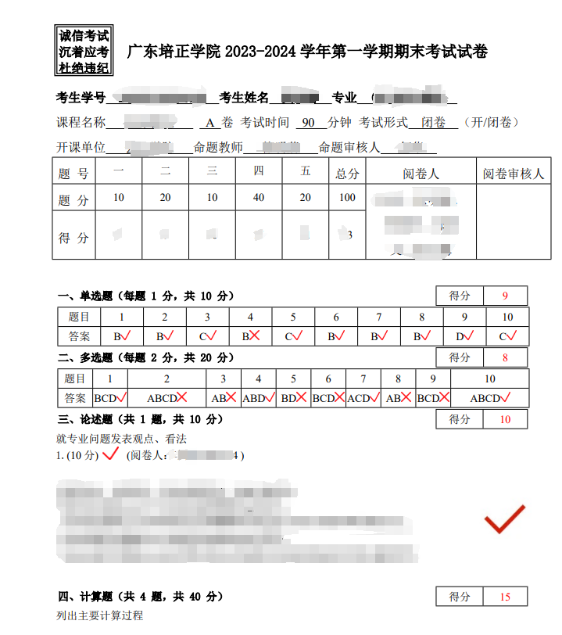

第四部分 商务要求

一、交货时间
1.交货期：采购人提供试卷后15天内完成全部试卷打印送达指定地点。
2.交货地点：广东培正学院行政楼二楼教务处保密室。

二、试卷验收
供应商送达后采购人组织人员进行验收，包括对打印试卷数量的核查，如发现有误，供应商应立即无条件按照采购人要求重新打印，如失误是供应商所造成，供应商还应赔偿相关损失。

三、付款方式
1.采购人不支付预付款，每个学期结算一次。
2.按照实际打印数量和合约单价确定结算金额，开具普通发票后十个工作日支付服务款。

四、保密要求
1.供应商承接采购人的试卷及配套用品，必须独立完成，禁止再委托第三方印制及分装。供应商在整个印前、印中、印后保证绝不外传，分装及运输严格做好保密工作。若因供应商出现试卷泄密，损失由供应商负责。
2.供应商对承印印件的原稿（或电子文档）、校样、印板、底片、半成品、成品及印刷品的样本应当妥善保管及保密，不得损毁、外传泄漏。在成品运送过程中严格做好保密措施。
3.供应商必须严格按照本合同规定的印数打印，不得擅自加印。
4.供应商完成学校试卷打印业务后，应当认真清点打印数量，登记台账，不得擅自留存。

第五部分 响应文件格式

响应人应按以下规定的格式及要求编制响应文件。

广东培正学院采购
响应文件

项目名称：广东培正学院试卷打印服务采购项目
项目编号：PZCG-2024-03

响应人名称（盖公章）：
日 期： 年 月 日

目 录
一、报价表……………………………………………………………………………………………页码
二、响应函……………………………………………………………………………………………页码
三、供应商资格要求证明文件………………………………………………………………………页码
四、响应人认为需提供的其他材料（如有）………………………………………………………页码

（请按内容、层次编写完整、详细的响应文件目录）

格式一 报价表

报价表
项目名称：广东培正学院试卷打印服务采购项目
项目编号：PZCG-2024-03
序号 | 服务项目 | 数量 | 单价 | 总价（元）
1 | 试卷打印服务 | 单面打印42,360张
1 | 试卷打印服务 | 双面打印42,360张
合计

注：
- 报价总价是所有需采购人支付的本次采购项目的金额总数，报价取小数点后二位。
- 报价包含完成本项目服务所须的一切费用。响应人漏报或不报，采购人将视为该漏报或不报部分的费用已包括在已报的分项报价中。
- 填写此表时不得改变表格的形式；如有其他特殊说明事项，可在“备注”栏内明确表述。

响应人名称（盖公章）：
日 期： 年 月 日

格式二 响应函
响应函
致：广东培正学院
我方审阅了贵方的广东培正学院试卷打印服务采购项目，编号：PZCG-2024-03的询价文件的全部内容，现提交我方的响应文件。
我方（响应人全称）授权（授权代表姓名）（职务、职称）为授权代表，向贵方提交密封册装的响应文件1份。
签字代表在此声明并同意：
1.我方愿意遵守采购人询价文件中的各项规定，提供符合采购人需求所要求的全部内容。
2.我方同意本响应文件自响应递交截止日起90天内有效。如果我方的响应被接受，则直至合同终止时止，本响应始终有效。
3.我方在参与响应前已仔细研究了询价文件和所有相关资料，我方完全明白并认为此询价文件没有倾向性，也没有存在排斥潜在响应人的内容，我方同意询价文件的相关条款，放弃对询价文件提出误解和质疑的一切权利。
4.我方声明响应文件及所提供的一切资料均真实无误及有效。由于我方提供资料不实而造成的责任和后果由我方承担。
5.我方完全服从和尊重采购人所作的评定结果，同时清楚理解到报价最低并非意味着必定获得成交资格。
6.我方如果成交，保证履行响应文件中承诺的全部责任和义务，切实履行《合同》中的全部条款。
7.我方保证，采购人在中华人民共和国境内使用我方响应货物、资料、技术、服务或其任何一部分时，享有不受限制的无偿使用权，如有第三方向采购人提出侵犯其专利权、商标权或其它知识产权的主张，该责任由我方承担。我方的响应报价已包含所有应向所有权人支付的专利权、商标权或其它知识产权的一切相关费用。
8. 所有与本项目有关的函件请发往下列地址：
地 址： |  |  | 邮政编码：
电 话： |  | 电 邮：
联 系 人： |  | 职 务：

响应人（盖公章）：
日期： 年 月 日

格式三 提供符合供应商资格要求的证明材料
提供符合供应商资格要求的证明材料

